

UNIVERZITA PALACKÉHO

V OLOMOUCI

PEDAGOGICKÁ FAKULTA

DIDAKTIKA MATEŘSKÉHO JAZYKA A

TÉMA: pravopisné cvičení, doplňování u/ú/ů

Tereza Bernatíková
2. ročník UP1ST
25. 2. 2016

- Doplň do slov u/ú/ů.

M_j kamarád L_boš má _plně stejno_ tašk_ jako ty. Slonice se sl_nětem se pyšně procházela _ličkami výběhu. Máš raději b_kové a nebo d_bové dřevo? T_risté se prodírali ostr_žiním po _zké stezce. Strýčkův d_m je v malebném _dolí řeky _hlavy. Moje vnučka se narodila v _noru. Po dvorku běhaly kr_ty a k_zlata. Koťata si na p_dě hrála s kl_bíčky vlny.

BROUK, Kateřina. 2. třída: domácí pracovní sešit: zábavné procvičování: soubor úloh pro školačky a školáky. 5. vydání Říčany: Sun., 2015. 71 stran. ISBN 978-80-7371-858-9.

- Vyber správné ú/ů

Na louce stál stů/úl. Děda se opíral o hů/úl. Mirek má smů/úlu. Měl jsi přijít v pů/úl. Stojíš tu jako ků/úl v plotě. Náš domov je ů/útulný. Ů/úplně jsem na to zapomněl. Jirka koupil rů/úži.

ŠULC, Petr. Pětiminutovky: český jazyk 2. třída. Praha: Pierot, [2012?]. 49 s. Pětiminutovky. ISBN 978-80-7353-237-6.

- Doplň znaménka nad u.
To je špatná uvaha. Jel jsem na konec uvozem. Muj bratr šel pěšky. Cesta vedla prusmykem. V pulce cesty si odpočineme. Odtud bude určitě užasný pohled na celé uzemí.

ŠULC, Petr. Diktáty pro 2. ročník. Praha: Pierot, [2015?]. 72 s. Diktáty. ISBN 978-80-7353-397-7.

- Doplň chybějící ů/ú/u
Mokrý lyžař
Stalo se to koncem _nora. Lyžař Martin Kub_ se vracel dom_. Sjížděl dol_ k pot_čku. Nevšiml si, že led _plně roztál. Lyže se rozjely a on spadl. Ke vší sm_le zlomil nové h_lky. Us_šil se v nejbližším stavení. Dom_ se vrátil za tmy. Na cest_ mu svítil měsíc v _plňku.

BURIANOVÁ, Hana, JÍZDNÁ, Ludmila a TARÁBKOVÁ, Mária. Český jazyk pro 2. ročník základní školy. Vyd. 1. Brno: Didaktis, 2003. 103 s. ISBN 80-86285-78-2.

- Doplň ú/ů/u v tabulce se souřadnicemi

 | 1 | 2 | 3 | 4 | 5
A | _l | _terý | k_l | _řední | příjd_
B | _schovat | _čel | pr_kaz | _plně | _dolí
C | pr_smyk | _voz | št_k | v_l | lo_ce
D | h_l | p_lce | s_l | m_sím | _patí
E | e_ro | _nos | rozs_dek | nehn_tě | m_j
vlastní tvorba

- diktát

Nech nám půl koláče. Na louce stál úl. Dej na stůl pepř a sůl. Na louce se pase vůl. Pověs do krmítka lůj. Jsem tu sám jako kůl v plotě. Dědeček se opřel o hůl. Náš pokoj je útulný.

ŠULC, Petr. Diktáty pro 2. ročník. Praha: Pierot, [2015?]. 72 s. Diktáty. ISBN 978-80-7353-397-7.

- Doplň do slov ú/ů a poté vybarvi

ú- červená
ů- žlutá

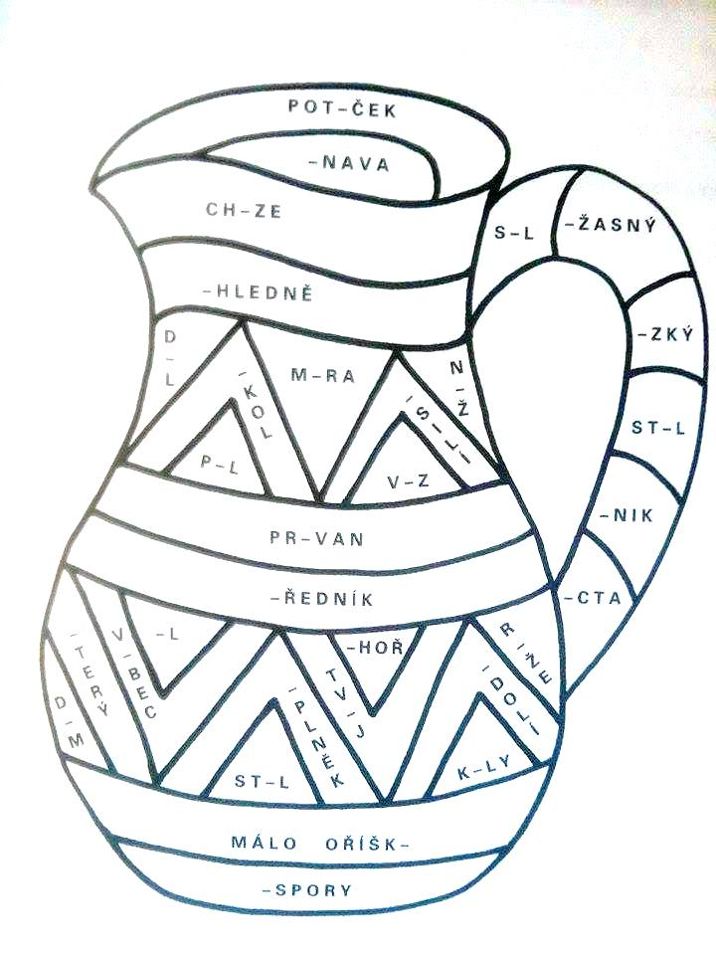

PAVLOVÁ, Jana a PIŠLOVÁ, Simona. Barevná čeština pro druháky. 2., upr. vyd. Praha: SPN-pedagogické nakladatelství, 2000. 64 s. ISBN 80-85937-31-X.

- Napiš zobrazená slova

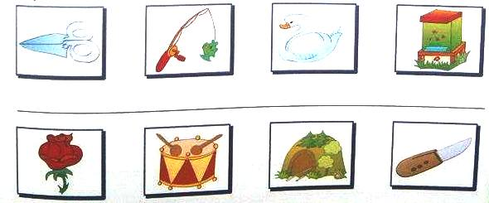

POTŮČKOVÁ, Jana. Pracovní sešit k českému jazyku pro 2. třídu základní školy. Díl 1. Vyd. 1. Brno: Studio 1+1, 2000. 55 s.ISBN 80-86252-10-8.

- Oprav v textu chyby
V údolí je dúm, v tom domě je stúl. Na stole je ubrus, na ubruse súl. Pod stolem je hul, pohádky je púl.
Vlastní tvorba

- Didaktická hra
Všichni žáci ve třídě vytvoří kruh, jejich úkolem je házet pěnovým míčkem. Když žák chytí míček, tak musí říct nějaké slovo, které začíná na ú/ů. Všichni žáci by se měli postupně prostřídat. (Metodická obměna: žáci mohou sedět v lavicích a míček žákům hází učitel.)
Vlastní tvorba

